Выращивание микрозелени в гидропонной установке
Тип проекта: исследовательский

Авторы: обучающиеся профильной смены

Наставник:
Бетехтина Ирина Юрьевна,
Учитель биологии, МАОУ «Лицей № 77 г. Челябинска»

Челябинск – 2021

Содержание
Введение 3
1.Теоретическая часть 5
1.1 Преимущества микрозелени 5
1.2 Способы выращивания микрозелени. 5
1.3 Растения, используемые для выращивания микрозелени: 7
2. Практическая часть 9
2.1 Изготовление установки для выращивания микрозелени без грунта 9
2.2 Выращивание микрозелени 10
Общие выводы по работе 12
Список литературы 14

Введение
В настоящее время все больше и больше людей стараются придерживаться здорового образа жизни, неотъемлемым компонентом которого является правильное питание. Ассортимент продуктов питания, различных БАДов и витаминов, которые при этом используются, огромный и очень часто имеет высокую стоимость. При этом для изготовления этих продуктов нередко применяют искусственные добавки. Существуют способы, которые позволяют в домашних условиях производить продукты питания, отличающиеся высоким содержанием полезных веществ и улучшающие самочувствие человека. К этим способам можно отнести выращивание микрозелени. Это съедобные маленькие растения, которым дают дорасти до пары настоящих листьев из различных семян, их можно добавлять в различные блюда. Микрозелень содержит огромное количество витаминов, макро- и микроэлементов, которые легко усваиваются и влияют на нормальную работу организма. В то же время она является малокалорийным продуктом.
Актуальность нашей работы заключается в том, чтобы показать доступный способ поддержания и укрепления своего здоровья на протяжении всего года в условиях современного мегаполиса.
Цель работы: определить оптимальный способ выращивания микрозелени.
Достижению цели будет способствовать решение следующих задач:
1.Изучить информацию о различных способах выращивания микрозелени и типах устройств для этих целей;
2.Изучить литературу о пользе различной микрозелени для здоровья человека;
3. Сравнить эффективность выращивания микрозелени в самодельной гидропонной установке и в лабораторной ёмкости;
4. Показать различные способы использования микрозелени в рационе питания человека
5. Апробировать работу перед учителями и учащимися, интересующихся сити-фермерством.
В ходе работы применялись следующие методы исследования:
1)сбор и анализ информации;
2)эксперимент;
3)сравнение.
Гипотеза исследования: предполагаем, что процесс выращивания микрозелени будет наиболее эффективным при использовании гидропоники.
Объект исследования – семена пшеницы
Предмет исследования – микрозелень пшеницы
Продуктом нашей работы будет самодельная гидропонная установка и выращеная микрозелень.

Глава 1
- Теоретическая часть
Микрозелень – это съедобные маленькие молодые растения, проростки в виде настоящих листьев, которые содержат рекордные количества питательных и минеральных веществ.
Этот тип салатной зелени можно выращивать практически из любой культуры любого сорта.

1.1 Преимущества микрозелени
- Возможность выращивания в любых условиях – от специальных плантаций до домашних, на подоконнике. Также микрозелень можно выращивать в любых климатических поясах.
- Выращивание в любое время года – хоть зимой в северных широтах (более того, выращивание микрозелени в зимнюю пору особенно актуально).
- Благодаря маленьким размерам для выращивания необходимо очень мало места, что позволяет выращивать большие количества зелени.
- Самое главное преимущество микрозелени – сверхбыстрый цикл – до десяти дней! Это означает, что за один год вы можете получить до 25 – 30 урожаев!

1.2 Способы выращивания микрозелени.
- Выращивание микрозелени в грунте
Оборудование: почва (подойдет любая универсальная: для домашних растений или овощей); емкости.
Процесс выращивани :
- В емкости разложить грунт, тщательно увлажнить его, сверху распределить семена так, чтобы у каждого из них было немного пространства вокруг, затем насыпать еще один, тонкий, слой земли поверх семян и несильно утрамбовать ее. Сверху затянуть контейнер пленкой или накрыть пластиковой прозрачной крышкой.
- Убрать ёмкость в темное и теплое место.
- Периодически поливать, лучше всего из распылителя.
- После появления ростков поставить емкость на свет.
- Выращивание микрозелени на гидропонике - это способ выращивания растений не в почве, а на специальных питательных растворах с использованием субстрата (вермикулит, перлит, иногда бумажные полотенца, кокосовые волокна), или без него. Гидропоника позволяет регулировать условия выращивания растений — создавать режим питания для корневой системы, полностью обеспечивающий потребности растений в питательных элементах, Создание оптимальных условий для роста и развития растений обеспечивает получение очень высоких урожаев, лучшего качества и за более короткие сроки. Выращивание растений этим способом менее трудоемко, чем в почвенной культуре. Подача питательного раствора легко автоматизируется. В условиях гидропоники практически отпадает борьба с сорняками, насекомыми и другими вредоносными организмами, также эта установка способствует аэрации корней.
- Выращивание микрозелени без грунта с помощью специальных проращивателей.
Проращиватели бывают различной конструкции, и могут быть разделены на несколько типов:
  - Проращиватели обыкновенные
Проращиватель семян — это простой сосуд, с сетчатой вставкой, на которую кладут семена/зерна и заливают водой и накрывают. За несколько дней семена прорастут. Частично или полностью. Из плюсов такого вида проращивателей достаточно низкая стоимость, экологичность материалов (кроме пластика). Минусы в необходимости часто промывать зерна: если этого не сделать, зёрна закиснут, «утонут» в слизи, заплесневеют.
  - Круглые автоматические проращиватели (спраутеры)
Хорошо подходят тем, кто только начал свой путь к здоровому питанию. Так или иначе, для использования автоматического спраутера не нужны особые навыки и познания. Выглядит проращиватель как несколько кастрюль, поставленных одна на другую. В нижнюю наливается вода, а в верхней располагаются лотки с зернами. В центре находится система полива, которая при помощи насоса качает воду из нижнего лотка в верхний и орошает зерна через вращающийся вокруг своей оси ороситель.
У более дешевых моделей отсутствует таймер с автоматическим включением системы полива. Для большинства проращивателей совсем не нужна земля, достаточно одной воды. Бывают модели как с прозрачным верхнем ярусом, так и с затемненным. Конечно, для прорастания зёрен нужна темнота и потому все проращиватели с прозрачным верхним ярусом комплектуются специальным мешком, которым накрывается спраутер.
Минусы круглых спраутеров в том, что внутри них постоянно циркулирует вода, которая нужна для обеспечения прорастающих семян желанной влагой. При прорастании и разбухании практически любые зёрна выделяют слизь, которая смешивается с водой и начинает «ходить по кругу». Получается, что если вовремя не поменять воду, то через какое-то время растения будут постоянно омываться своей собственной слизью. Итак, проращиватель — отличная миниустановка для выращивания ростков злаковых и бобовых культур из семян в домашних условиях.
  - Микроферма
Это нечто большее, чем простой автоматический проращиватель. Обычно она имеет больший размер, иную форму, дополнительные функции. Орошение в микроферме производится благодаря генератору тумана, который более равномерно распределяет влагу по всем лоткам. Плюс такой системы — минимальные шансы появления плесени, минус — необходимость организовать слив воды (например, в раковину). Кроме того, её цена достаточно высока.
  - Миниогород
Для тех, кто хочет иметь дома настоящий «огород на полке», подойдет приспособление более функциональное и уже максимально похожее на домашний сад. Это что-то похожее на парник (только не обтянутый плёнкой), оснащенный LED-подсветкой, которая заметно ускоряет рост растений. Конечно, здесь имеется полноценная система контроля за поливом. Это полностью готовая, до мелочей продуманная мини-ферма, которая позволит выращивать салаты, овощи и зелень в домашних условиях, в любое время года и при любой погоде за окном. Цена такой фермы будет выше, чем у простого проращивателя, но и возможностей будет очень много. Радует, что в такой грядке можно использовать почву.
  - Аэросад
Технология воздушных садов — инновационное направление в подобного рода устройствах. Аэросад — аккуратный и компактный прибор для полноценного выращивания любых растений в домашних условиях. Технология, на которой основана его работа, называется аэропоникой. Размеры аэросада сравнимы со средним цветочным горшком. Это полностью автоматическая система контроля над поливом и освещением для таких растений, как укроп, петрушка, кинза, листовой салат, помидоры черри, и многих других. Но не всё тут так гладко, как хотелось бы. Аэропоника требует для выращивания растений специальных удобрений, что не очень полезно для нашего организма.

1.3 Растения, используемые для выращивания микрозелени:
- Зеленые салаты и травы - это самое простое и обыденное: кресс-салат, базилик, кинза, горчица, укроп, сельдерей.
- Злаки - гречка, ячмень, овес, пшеница, просо, рис.
- Бобовые - горох, нут, маш, чечевица
- Дикие травы - клевер, люцерна, крапива, лебеда.
- Семена подсолнечника.
Наиболее популярными среди перечисленных растений являются кресс – салат, зеленая гречка, чечевица, подсолнечник, пшеница. Польза микрозелени для здоровья человека, полученная из семян данных растений очень большая.
Кресс-салат
Кресс-салат богат витаминами группы В, витамином С, каротином, рутином, микроэлементами. Обладает общеукрепляющим действием, улучшает пищеварение, сон и самочувствие, снижает артериальное давление. Его сочную зелень с приятным нежно-пряным привкусом, широко используют в кулинарии. Добавляют в салаты, супы и соусы, подают к мясным и рыбным блюдам, гарнирам и бутербродам.
Зеленая гречка
Содержат рутин (полезен при ломкости кровеносных сосудов), фолиевую кислоту (помогает кроветворению). Люди, страдающие диабетом, могут использовать микрозелень из семян гречки как замену продуктам с содержанием крахмала.
Чечевица
Микрозелень из чечевицы благоприятно воздействует на развитие клеток крови, из-за чего крайне полезна при анемии и пониженном гемоглобине.
Подсолнечник
Микрозелень подсолнечника является источником растительного белка. Содержит большое количество витаминов, аминокислот, антиоксидантов.
Пшеница
Способствует нормализации обмена веществ и выведению из организма токсинов. При постоянном употреблении повышает иммунитет. Содержат витамины группы В, а также железо, кальций и фосфор.

Глава 2

2. Практическая часть

Чтобы проверить эффективность выращивания микрозелени в гидропонной установке, мы решили сравнить микрозелень, выращенную в самодельной гидропонной установке и в лабораторной емкости.

2.1 Изготовление гидропонной установки

Оборудование: пластиковый контейнер, распылитель длиной 20 см (2 шт.), силиконовая трубка, разветвитель, компрессор.
- В качестве основы был взят пластиковый контейнер для хранения канцелярских принадлежностей.
- В съемном лотке с помощью дрели были проделаны отверстия для контакта семян с водой.
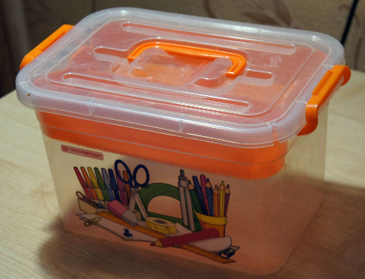 | 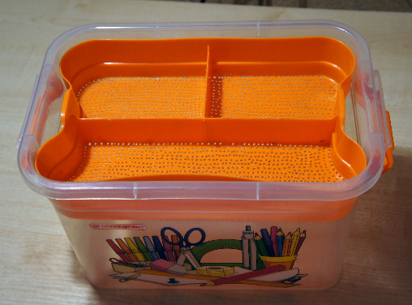
- Для установки в зоомагазине мы приобрели два аквариумных распылителя длинной 20 см, компрессор, силиконовую трубку и разветвитель. Два распылителя необходимы для создания равномерной аэрации корневой системы растущей микрозелени. Компрессор создает необходимый поток воздуха. Так как приобретенный компрессор имел только один выход для воздуха, потребовалось использовать еще и разветвитель.
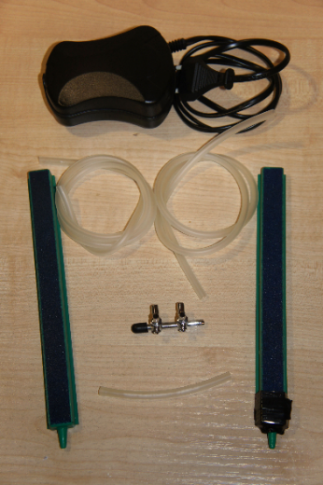 |  | 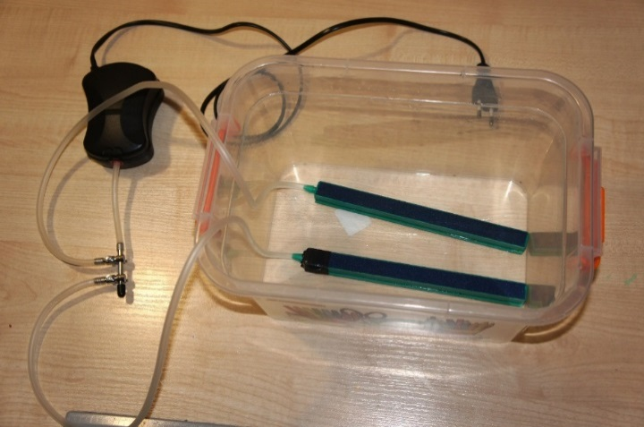

2.2 Выращивание микрозелени
- Для выращивания микрозелени были взяты семена пшеницы. Эти семена оказались для нас более доступными. Перед посадкой семена тщательно промыли. Время выращивания микрозелени составляет около 5-7 дней.
- Выращивания микрозелени в изготовленной установке.
Семена помещаются в лоток, который ставится в контейнер с водой. Вода должна соприкасаться с нижним краем лотка. Контейнер ставится на солнечное место, включается компрессор. Компрессор обеспечивает постоянную аэрацию, что способствует лучшему росту микрозелени. Время от времени мы промывали лоток с семенами под проточной водой, чтобы не появлялась плесень.
3.Выращивание микрозелени в лабораторной емкости.
Для контроля выращивания микрозелени в гидропонике мы решили вырастить микрозелень в лабораторной емкости. В емкость помещается влагоудерживающий слой бумаги, для чего ее тщательно смочили. На бумагу поместили семена. Растения в данной емкости поливали вручную каждые 2-3 часа.

Результаты:

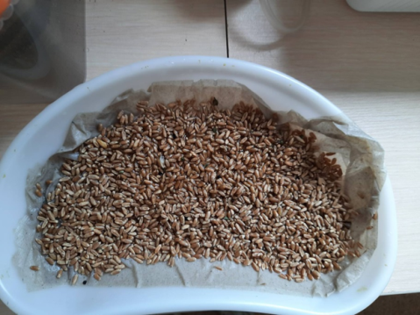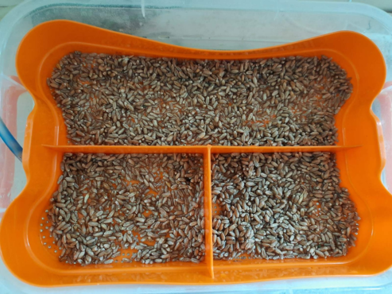
Подготовка
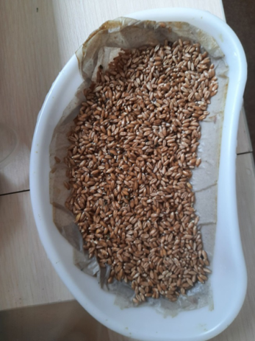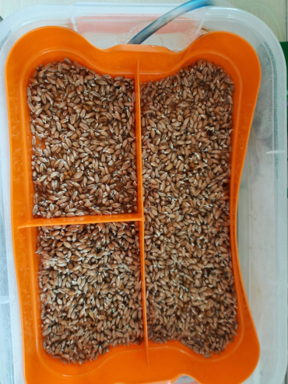
1 день
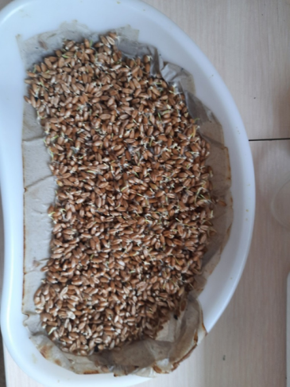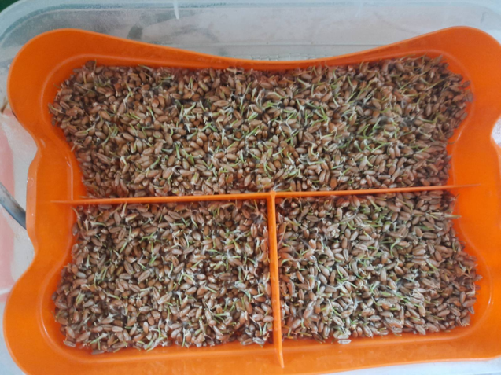
2 день
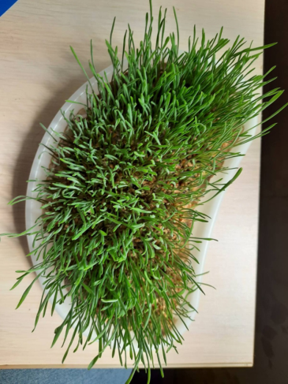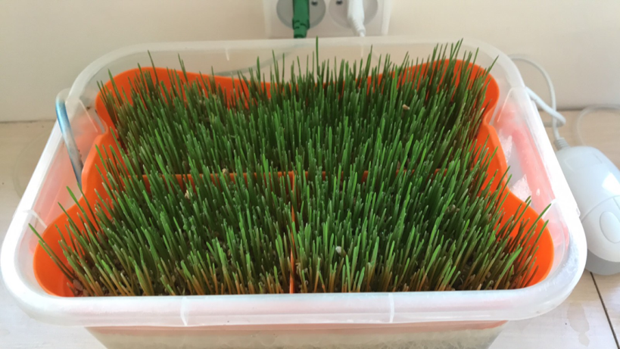
3 день
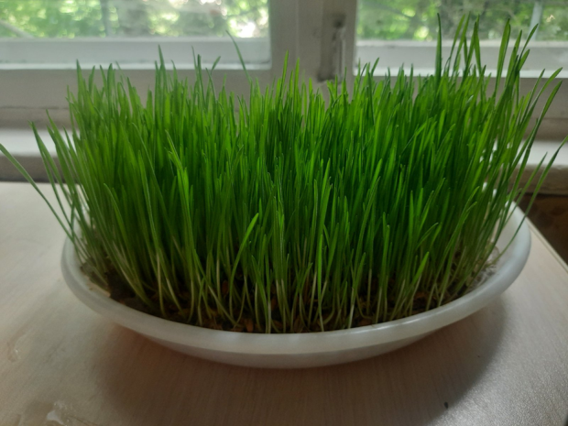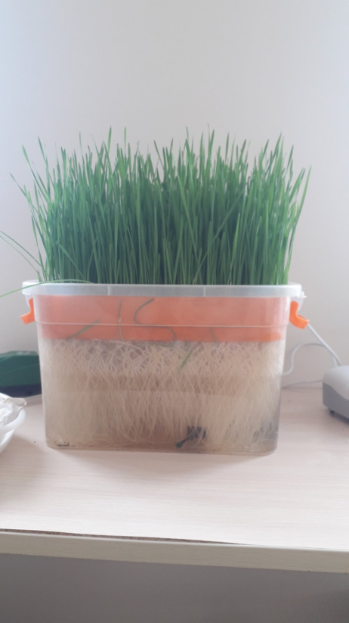
7 день

Таблица: «Сравнительная характеристика размеров микрозелени в гидропонной установке и в лабораторной емкости»
день | Гидропонная установка |  | Лабораторная ёмкость |  | Во сколько раз длина корня в гидропонной установке больше чем в лабораторной ёмкости | Во сколько раз длина стебля в гидропонной установке больше чем в лабораторной ёмкости
 | Длина корня ,см | Длина стебля ,см | Длина корня ,см | Длина стебля ,см
3 | 2,15 |  | 0,18 |  | 11.4
4 | 6,5 | 6 | 2,5 | 2,5 | 2,6 | 2,4
8 |  | 16 |  | 11 |  | 1,45

Вывод: Мы провели эксперимент по выращиванию микрозелени в самодельной гидропонной установке и обычной лабораторной емкости. Наблюдали в течение недели и увидели, что в гидропонной установке зелень развивается лучше: видно по измерениям корней и стебля и визуально, что выращенная в гидропонной установке микрозелень была гуще и сочнее. Это связано с тем, что в установке происходит постоянная аэрация корней, регулярный доступ воды, в связи с чем плесень практически не развивается. В обыкновенной емкости рост и развитие микрозелени происходит хуже, и она требует постоянного полива, что не всегда возможно. Выращенная микрозелень обладает очень ценными свойствами. Ее можно использовать как добавку к различным блюдам (супы, салаты, различные гарниры, бутерброды), также она употребляется в чистом виде. Микрозелень пшеницы можно использовать и для украшения дома, особенно в зимний период времени. Это способствует поднятию настроению и, как следствие, укреплению иммунитета.
Общие выводы по работе:
1. Мы изучили ценные свойства микрозелени и доказали, что ее выращивание является доступным способом поддержания своего здоровья круглый год. Выяснили, что систематическое употребление различной микрозелени позволяет поддерживать свое здоровье на оптимальном уровне. Также микрозелень улучшает микроклимат в доме, так как является дополнительным источником кислорода.
2. Мы изготовили собственный проращиватель, который позволяет создать оптимальные условия для роста микрозелени, что в свою очередь позволяет получать готовый продукт высокого качества и в короткие сроки.
3. Сравнив результаты выращивания микрозелени в гидропонной установке и в лабораторной емкости, выяснили, что в установке зелень растёт гораздо лучше.

Список литературы
1. Жизненная сила проростков растений для вашего здоровья / Г.К. Сергеева. – Ростов н/Д: Феникс, 2016. – 93, [2] c.
2. Злаки и проростки. Очищение и восстановление организма / Романова Ольга – Вектор, 2009
3. Проростки – живая еда. Алхимия питания / Наталия Кайрос – Питер, 2012
4. Проростки злаков / Алевтина Корзунова - Научная Книга, 2013
5. Лечебная сила живых проростков / Дарья Нилова - ИК Крылов, 2010

